易错点08 力和运动常考易错陷阱分析
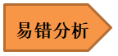
力和运动常考易错陷阱分析

陷阱一：物体间力的作用是相互的理解易错？
物体间力的作用是相互的，A物体对B物体施力时，B物体同时对A物体施加反作用力.
这两个力被称为相互作用力，大小相等，方向相反，且同时产生、同时变化、同时消失，分别作用在不同的物体上。
陷阱二：物体的重心一定在物体上易错？
对于整个物体，重力作用的表现就好像它作用在某个点上，这个点叫作物体的重心。形状规则、质量分布均匀的物体的重心在物体的几何中心上。重心不一定在物体上，重心的位置可以在物体之外，也可以在物体之外。
陷阱三：物体所受的摩擦力的大小与压力大小关系理解易错。
初中阶段，我们主要学习滑动摩擦力和静摩擦力。影响滑动摩擦力大小的因素有物体间的压力和接触面的粗糙程度，接触面的粗糙程度一定时，压力越大，物体所受的滑动摩擦力越大。对于静摩擦力，我们是根据二力平衡来判断其大小的。
陷阱四：摩擦力的方向判断易错。
摩擦力的方向总是与物体相对运动或相对运动趋势的方向相反，与物体的运动方向无关。摩擦力产生的条件是：两个物体相互接触、有挤压、发生相对运动或有相对运动趋势且接触面粗糙这里我们要明确“相对运动”和“相对运动趋势”的含义，“相对”是以跟被研究物体接触的另一物体为参照物，来描述被研究物体的运动方向或运动趋势的.物体的运动方向则多以静止的地面为参照物。
陷阱五：摩擦力大小与物体运动速度有关易错？
滑动摩擦力大小只与物体间的压力和接触面的粗糙程度有关，物体间的压力不变，接触面的粗糙程度不变，物体所受的滑动摩擦力的大小也不变。有些同学误以为速度越大，物体所受的摩擦力越大，是忽略了影响滑动摩擦力大小的本质因素。
陷阱六：运动的物体受摩擦力，静止的物体不受摩擦力？
物体间有没有摩擦力主要看物体间有没有相对运动，或者有没有相对运动的趋势，而与物体是否运动或静止无关。
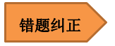
【例题1】一只手握住甲、乙两个核桃，逐渐增大握力，发现甲核桃碎裂时乙核桃完好。下列有关两核桃相互挤压时的说法正确的是（ ）
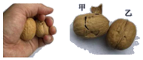
A．甲对乙的作用力小于乙对甲的作用力
B．甲对乙的作用力没有使乙核桃发生形变
C．甲对乙的作用力与乙对甲的作用力在同一直线
D．甲对乙的作用力与乙对甲的作用力是一对平衡力
【例题2】用手握住一个酱油瓶，瓶口向上静止在手中不动，以下四种说法正确的是（ ）
A．酱油瓶能在手中静止，是由于手对酒瓶的握力等于它的重力
B．手握瓶的力增大时，瓶子受到的静摩擦力也增大
C．瓶能静止在手中，是由于手对酒瓶的握力大于酒瓶的重力
D．在向瓶内注水过程中，若瓶仍静止，即使手握瓶的力大小不变，瓶所受摩擦力也将增大
【例题3】在自动化生产线上，常用传送带运送工件，如图所示，工件与水平传送带一起向右匀速运动时，关于工件受力，下列说法中正确的是（ ）
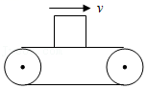
A．工件受摩擦力，方向水平向右
B．工件受摩擦力，方向水平向左
C．工件对传送带的压力与传送带对工件的支持力是一对相互作用力
D．工件所受到的重力与工件对传送带的压力是一对相互作用力
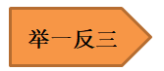
【强化1】关于物体重心位置的说法，正确的是（ ）
A．物体的重心一定在物体上
B．任何物体的重心一定在它的几何中心上
C．不规则物体没有重心
D．人体具有重心，人体的重心会随人体的姿态而发生变化
【强化2】冬奥会上冰壶运动员的鞋底一只是塑料的，另一只是橡胶的。他滑行时，橡胶底的鞋比塑料底的鞋受到的摩擦力大。如图他用b脚蹬冰面后，只用a脚向前滑行，可以确定的是（ ）
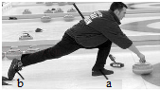
A．滑行时冰对a鞋的摩擦力向前
B．蹬冰时冰对b鞋的摩擦力向后
C．鞋底是塑料会滑更远
D．鞋底是橡胶会滑得更远
【强化3】一个箱子重为100N，放在水平地面上，受20N的水平推力，箱子未动，这时箱子受到的摩擦力为 20 N。当水平推力增大到30N时，箱子恰好做匀速直线运动；当水平推力增大至40N时，箱子受到的摩擦力为 30 N。
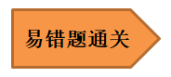
1．小强和爷爷周末乘车到荣县双溪水库风景区去游玩，下列有关惯性的说法正确的是（ ）
A．小强和爷爷都系上安全带，是为了减小汽车行驶中人的惯性
B．汽车紧急刹车时，小强向前倾，是由于受到惯性力的作用
C．驾驶员踩刹车后，汽车仍向前滑行了一段距离，是由于汽车具有惯性
D．高速公路严禁超速，是因为汽车速度越大，惯性越大
2．如图所示，一根羽毛放置在长木片上，并保持静止状态。下列对羽毛受到重力的分析中错误的是（ ）
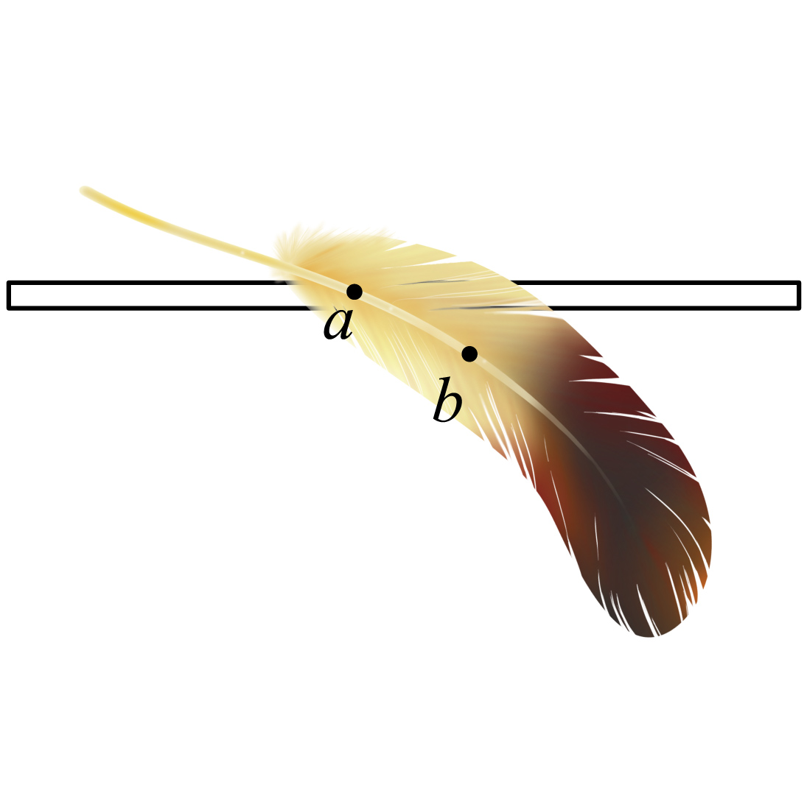
A．重力方向是竖直向下的 B．重心位置在羽毛上的a点
C．重心位置在羽毛上的b点 D．羽毛受到重力的施力物体是地球
3．下列有关力的说法正确的是（ ）
A．g＝9.8N/kg 表示地球附近质量为1kg 的物体受到的重力为9.8N/kg
B．茶杯放在水平桌面上，茶杯对桌面的压力是由于茶杯发生弹性形变而产生的
C．互相接触的两物体，一定产生弹力作用
D．从力的性质来看，重力、压力、支持力、拉力都属于弹力
4．生活中经常对一些物理量进行估测，下列数据最接近实际情况的是（ ）
A．人步行的速度约为15m/s B．人体的密度约为2.0kg/m³
C．一张考卷的厚度大约为1cm D．沪科版八年级物理教材的重约为3N
5．北京时间2022年2月6日晚，女足亚洲杯决赛上，中国女足在0比2落后的情况下“绝地反击”，最终以3比2力克韩国队，时隔16年再夺亚洲杯冠军。下列说法不正确的是（ ）
A．踢出去的足球在空中上升到最高点时，只受重力的作用
B．运动员用力踢球时脚也感到疼痛，说明力的作用是相互的
C．踢出去的足球最终会停下来，说明物体的运动需要力来维持
D．静止在地面上的足球受到的重力和地面对足球的支持力是一对平衡力
6．如图所示，绳子吊着小球从A点释放，小球会摆动到B点再摆动到最高点C点，到达B点时小球处于______（选填“平衡”或“非平衡”）状态。小球摆到C点时假如一切外力突然消失，则小球的运动状态是：______。
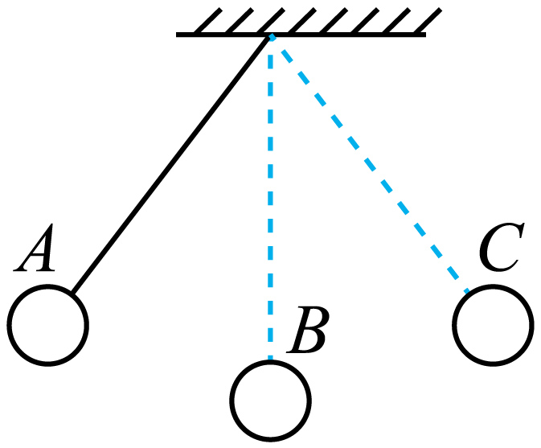
7．如图甲所示，完全相同的A、B两物体叠放在水平桌面上，用F₁=20N的水平拉力作用在B物体上，A、B一起向右做匀速直线运动，此时桌面对A的摩擦力为______N；若将A、B按图乙所示紧靠放于该桌面，用水平力F₂推A，也能使A、B一起向右做匀速直线运动，则此时A对B的推力为______N。
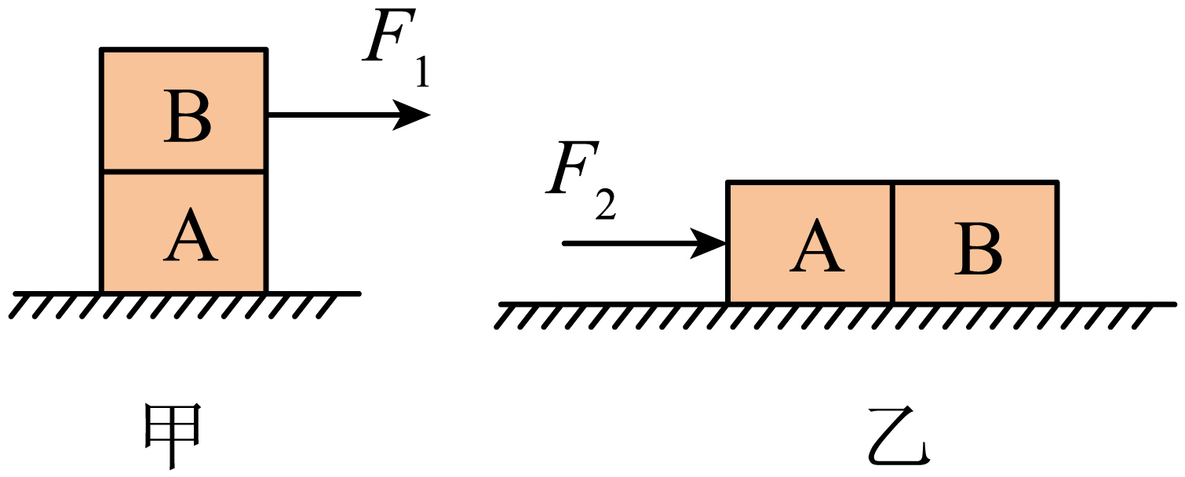
8．如图，水平传送带正将大米从车间运送到粮仓。质量为50kg的一袋大米静止放到传送带上，米袋先在传送带上滑动，稍后与传送带一起匀速运动，米袋滑动时受到的摩擦力大小是重力的0.5倍。米袋在滑动时受到的摩擦力大小为______N，方向______（选填“向右”或“向左”），若米袋在滑动时，传送带突然加速运转，米袋受到的摩擦力将______（选填“变大”、“变小”或“不变”）。（g取10N/kg）
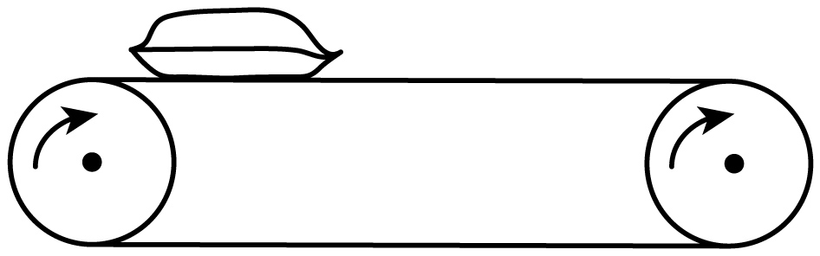
9．2021年东京奥运会中，铅球运动员巩立姣凭借最后一投，为中国田径队夺得首金。比赛中，运动员奋力一掷，铅球飞向空中，此现象说明力可以改变物体的 ___________；用相同的力投掷时，如果运动员投掷角度太低，铅球就飞不远，这是由于力的 ___________不同，产生的效果也不同；最终铅球要落回地面，这是由于受到 ___________力作用。2022年卡塔尔世界杯足球赛运动员在踢足球时，脚对足球施加力的同时，脚也感到痛，这一现象表明 ___________。
10．游泳时，人用手和脚向后划水，人就会前进。这是因为人在向后划水时，对水施加了向_________的推力，于是水同时对人的手和脚产生向前_________，所以人会前进。这一事实说明了物体间力的作用总是_________的。

